Krönung der SÜW-Weinprinzessinnen im Künstlerhaus Edenkoben, „Kleines Weinfest“ der Südlichen Weinstraße in Edenkoben und Kokolores & Co
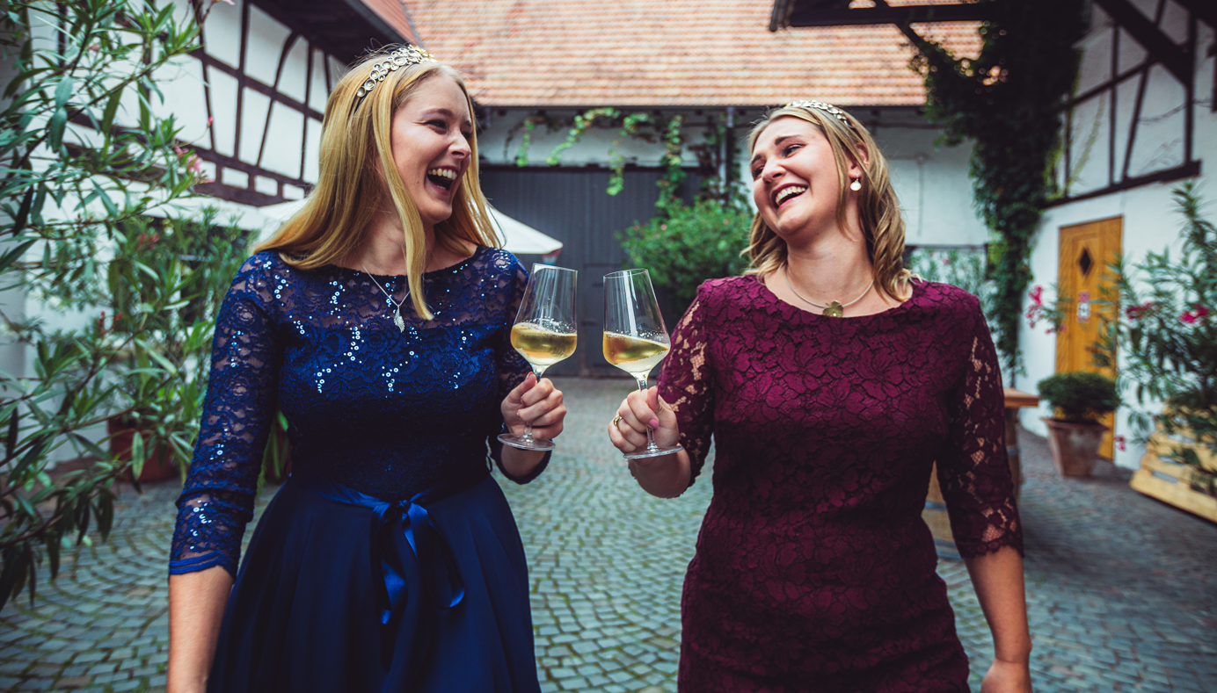

v.l.n.r.: Maya Bader und Sophie Grünagel

Krönung im Künstlerhaus Edenkoben

Sophie Grünagel aus Edenkoben und Maya Bader aus Heuchelheim-Klingen werden am 26.09.2019 um 17 Uhr in einer feierlichen Zeremonie im Garten des Künstlerhauses Edenkoben von der Pfälzischen Weinprinzessin Saskia Sperling zu den neuen Weinprinzessinnen der Südlichen Weinstraße gekrönt.

Es ist das erste Mal, dass die Krönung hier stattfindet und nicht auf Schloss Villa Ludwigshöhe, das wegen der Umbauarbeiten noch geschlossen ist. Das Künstlerhaus Edenkoben, ein Treffpunkt, Wohn- und Arbeitsort für Dichter, Schriftsteller, Künstler, Musiker und Übersetzer unter dem Dach der Stiftung Rheinland-Pfalz für Kultur ist ein sehr passender Ersatz.
Für die beiden jungen Frauen ist die Krönung eine besondere Ehre. „Sie werden zu den neuen Gesichtern der SÜW und repräsentieren die Tourismus- und Weinregion für ein Jahr auf Weinfesten und Veranstaltungen in der Pfalz und in ganz Deutschland. Und auch Aktionen in Sozialen Medien gehören heutzutage zu den Aufgaben einer Weinprinzessin“ wie Landrat Dietmar Seefeldt verspricht.

Sophie Grünagel hat schon Erfahrung als Edenkobener Weinprinzessin und arbeitet als Kauffrau für Büromanagement und Finanzbuchhalterin bei Elektro Pister in Rhodt unter Rietburg. Maya Bader macht seit 2020 eine Ausbildung zur Winzergesellin am DLR Neustadt und arbeitet aktuell im Weingut Schweder in Hochstadt. Beide kennen sich sehr gut mit Wein aus und überzeugen durch ihre offene und herzliche Art. „Ich freue mich, dass wir mit euch beiden wieder tolle Repräsentantinnen für die Südliche Weinstraße gefunden haben und wünsche euch, dass ihr ein spannendes Jahr mit vielen echten Begegnungen erleben werdet.“ erklärte Uta Holz, Geschäftsführerin des Südliche Weinstrasse e.V.

Die beiden jungen Frauen übernehmen das Ehrenamt als Weinprinzessin von Eva Leonhard aus Heuchelheim-Klingen und Daniela Hormuth aus Sankt Martin. Die beiden waren seit 2019 Weinprinzessinnen der Südlichen Weinstraße und damit die ersten, die eine zweijährige Amtszeit erlebt haben. Corona geschuldet mit wenigen Live-Terminen, aber dafür spannenden Online-Erfahrungen wie beim Weinfest für dehäm. Daniela wird bei der Verabschiedung am Samstag nicht persönlich dabei sein können, weil sie aktuell ein Praktikum in Südtirol absolviert.

Sophie und Maya werden bei ihrer Krönung ein Dirndl von „Irinas Herzel“ aus Pleisweiler-Oberhofen tragen, die die Weinprinzessinnen der SÜW seit Jahren unterstützt. Dazu passen die prächtigen und doch modernen Kronen der SÜW-Weinprinzessinnen aus der Goldschmiede Schleuning besonders gut.

Kleines Weinfest“ der Südlichen Weinstraße und Kokolores & Co. in Edenkoben
Das Weinfest der Südlichen Weinstrasse in Edenkoben, das es schon seit über 70 Jahren gibt, findet auch 2021 statt. Die Gaumenfreunde Event GmbH aus Edenkoben stellt sich der Herausforderung und ist Veranstalter des 2-wöchigen Programms. Unter dem Motto Kokolores & Co. präsentieren die Gaumenfreunde das „kleine“ Weinfest der SÜW mit einem Programm, das aus einer Mischung aus Konzerten und traditionellem Weinfest besteht.

Die gesamte Veranstaltung findet nicht in der Innenstadt sondern auf dem Kirchbergparkplatz statt: 1000 m² Zelt, 1250 m² Kirmes, 120 m² Bühne, 4 Weinstände, 4 Essenstände, 3 Toileten, 1 Teststation, es werden circa 900 m Wasserschlauch verlegt sowie 22 km Kabel, um den Platz passend zum Motto Kokolores & Co auszustatten.

Die ersten 3 Konzerte mit Phil, AB/CD und We rock Queen haben schon in der ersten Veranstaltungswoche sehr viele Besucher angezogen. In der zweiten Woche heißt es am 23.09. „Grönemeyer trifft Westernhagen“ mit der Tribute Band Eiselmeyer & Mariuzz und am 24.09. rocken „Die dicken Kinder“ die Bühne. Tickets gibt es für 19,90 € pro Person unter www.pfalzshow.de Einlass ist jeweils ab 18 Uhr. Es gelten die 2G+-Regeln.

An allen Veranstaltungstagen wird ein buntes Jahrmarkttreiben geöffnet sein – auch für nicht Konzertbesucher: Autoscooter, Reitschule, Schießstand und Zuckerwatte werden von der Firma Göbel aus Worms bereit gestellt.

Dieser Rummel bildet auch den Rahmen für das „Kleine Weinfest der Südlichen Weinstraße“ am Samstag, den 25.09. und Sonntag, den 26.09.2021. Hier haben traditionell die frisch gekrönten Weinprinzessinnen der Südlichen Weinstraße um 19 Uhr ihren ersten öffentlichen Auftritt. Das sind für das Jahr 2021/2022 Sophie Grünagel aus Edenkoben und Maya Bader aus Heuchelheim-Klingen. Sie werden begleitet von der Pfälzischen Weinkönigin Saskia Teucke und der Edenkobener Weinpinzessin Fine. Es folgen Festreden, Poetry mit dem Duo Fabelstapler und Blasmusik mit den Reblausmusikanten. Ab 20.30 Uhr spielt die Band RockXn.

Am Sonntag gibt es ab 11 Uhr einen Frühschoppen mit Blasmusik, anschließend spielen am Nachmittag bis in die Abendstunden MEP-Live, unplugged die Klassiker aus Rock, Pop, Country und Blues.
Am Samstag und Sonntag öffnet das Weinfest jeweils um 11 Uhr. Der Eintritt ist frei – es gelten auch hier die 2G+ Regeln.

2G+ bedeutet: rein darf nur wer genesen, geimpft oder getestet ist. Laut der aktuellen Coronaverordnung des Landes Rheinland-Pfalz dürfen das maximal 500 Personen ohne Immunisierung sein. Auf dem Gelände darf man sich unter Einhaltung der Abstandsregeln ohne Maske bewegen. Vor dem Veranstaltungsgelände wird es eine kleine Teststation geben, es ist jedoch ratsam, sich vorher testen zu lassen.

Die Edenkobener Gästeführer bieten als Ergänzung zum Weinfest zwei besondere Führungen an: Am Samstag den 25.09. die „Woifeschdführung frieher un heit mit Weinprinzesinn Fine. Die Tour kostet 9 Euro inkl. Umtrunk, Vesper und Pfälzer Riwwelkuche. Die Tour beginnt um 10.30 Uhr am I-Punkt in der Weinstraße 86 und endet auf dem Festplatz. Am Sonntag gibt es den ca. 2 km langen Spaziergang „Vum Troppe zum Schoppe“. Start und Ziel sind an der alla-hopp-Anlagem von wo aus es durch die Weinberge geht. Die Führung kostet inkl. WEinverkotung 14 Euro. Anmeldungen für beide Führungen an i-punkt@edenkoben.de, Tel. 06323/9897858.

Da der Kirchbergparkplatz an den Fest-Wochenenden nicht als Wohnmobil-Stellplatz zur Verfügung steht, können diese auf dem Gelände des Bauhofs in der Luitpoldstraße oder am Parkplatz am Friedensdenkmal stehen.

Weitere Informationen:
- Ansprechpartner Gaumenfreunde:
Alexander Kurz, Tel. 0151 58056306
Tickets: www.pfalzshow.de
- Südliche Weinstrasse e.V.
www.suedlicheweinstrasse.de, Tel. 06341 940400
- Büro für Tourismus Südliche Weinstrasse Edenkoben:
www.garten-eden-pfalz.de , Tel. 06323 959222
- Edenkobener GästeführerInnen:
www.gaestefuehrer.edenkoben.de, Tel. 06323/9897858

